ДОКУМЕНТЫ В ЛАГЕРЬ:
ПРОСИМ РАЗДЕЛИТЬ ДОКУМЕНТЫ на 2 папки
Первая папка
- копии свидетельства о рождении или паспорта ребенка (оригиналы не нужны);
- медицинская справка 079-У с выпиской о прививках (действительна 2 месяца)
- медицинская справка об отсутствии контактов с инфекционными больными (действительна 3 дня)
- доверенность по форме (не нотариальная, присылаем за неделю до заезда)

Вторая папка
- анкета (1 страница в первой папке)
- копии медицинского полиса ребенка;
- согласие или отказа от оказания первой помощи – подписанный оригинал
- правила поведения (пребывания) – подписанный оригинал
- согласие на обработку данных – подписанный оригинал
- разрешение на досмотр личных вещей – подписанный оригинал
- копия 1 страницы паспорта родителя

ТРАНСФЕР : м Речной вокзал. Место встречи МакДональдс.
Адрес : ул. Фестивальная , дом 2А.
Мы встретимся у Макдональдса на ул. Фестивальная, дом 2А и пойдем пешком до стоянки автобуса на улицу Флотская (около семисот метров через парк). Документы в обеих папках ребята предоставляют проверяющему при посадке в автобус. Просим отнестись с особым вниманием к документам в Первой папке, поскольку из-за отсутствия хотя бы одного документа парк-отель Царский лес отказывает в заселении.
Табличка РекаЛето.

ТРАНСФЕР : м Речной вокзал. Место встречи МакДональдс.

ВРЕМЯ: 02 января 2022 Сбор 13:10 . Отъезд 13:30
МЕСТО: ул. Фестивальная , дом 2А.
В связи с изменением организации движения на ул. Фестивальная мы пойдем пешком до стоянки автобуса на улицу Флотская (около 700 метров через парк). Документы в обеих папках ребята предоставляют проверяющему при посадке в автобус. Просим отнестись с особым вниманием к документам в 1 папке, поскольку из-за отсутствия хотя бы одного документа парк-отель Царский лес отказывает в заселении.
Возвращение 8 января 2022 (отъезд из лагеря 15:30).
На месте (17:00 – 17:30)
Адрес прибытия автобуса: парковка ул Флотская. МЕСТО встречи с родителями ул. Фестивальная , дом 2А, вход в МакДональдс.. Нет необходимости ждать на улице. Когда автобус подойдет то сообщение об этом появится в https://t.me/rekaleto
Просим принять во внимание, что время автобуса в пути зависит в том числе от возможности и желания ДПС осмотреть и сопроводить автобус. Обычно, один автобус ДПС не сопровождает и не досматривает, но бывают и исключения, включая возможную остановку ТС и поименную проверку детей на дороге. Просим принять это во внимание, и набраться терпения.

Обратите внимание вожатых на трансфере , если:
- Кто после болезни – предупредите заранее, в момент посадки в автобус.
- Есть аллергия
- Есть какие-либо особенности поведения
- Едет в лагерь первый раз

САМОСТОЯТЕЛЬНЫЙ ТРАНСФЕР
Если Вы хотите привезти ребенка в лагерь самостоятельно, то просьба предупредить об этом не менее, чем за 5 дней до начала смены.
В случае самостоятельного трансфера, вам нужно приехать не ранее 16.00.
От парковки звоните на номер лагеря (будет отправлен дополнительно за неделю до заезда и закреплен на канале https://t.me/rekaleto)
Адрес Парк–отеля «Царский лес»:
143066, Московская обл, Одинцовский район, с. Покровское.

Схема проезда в Покровское на автомобиле:
На 51-ом км. Можайского шоссе – поворот на Часцы. Далее следовать прямо до указателя Дом отдыха Покровское, проехав 4 км, на развилке перед церковью повернуть налево по указателю Покровское.

Координаты для GPS навигаторов:
Долгота: 36°49′11.08″в. д. (36.819745)
Широта: 55°39′25.35″ с. ш. (55.657042)

Схема проезда на общественном транспорте:
Белорусский вокзал из Москвы до станции Голицыно, далее маршрутным такси №67 до остановки «Дом отдыха Покровское»
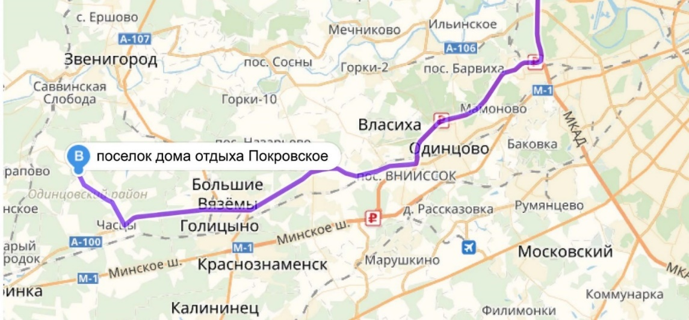
По приезду звоните на номер лагеря (будет отправлен дополнительно за неделю до заезда и закреплен на канале https://t.me/rekaleto)

ВЕЩИ – см доп список на зиму
Все вещи, включая чемодан (сумку), желательно промаркировать!!! Особенно важно подписать все новые вещи, которые Вы купили ребенку, а он их еще не знает. Очень часто, обувь бывает похожей, не поленитесь, и промаркируйте обувь ребенка и верхнюю одежду.
Старайтесь, что бы вещи имели передние застежки (расстегнул-застегнул), например, кофта + фуболка+ветровка, а не свитер + парка.
ПРОДУКТЫ.
Продукты, которые Вы можете дать ребенку с собой и привезти, навещая ребенка:
Печенье, вафли, карамель, соки в пакетиках и бутылочках не более 350 мл, питьевую воду или газированную (минеральную или сладкую типа Дюшес) в пластиковых бутылках не более 1л и другие не скоропортящиеся продукты. Фрукты – в небольшом количестве, чтобы их ребенок съел за 2 дня. Продукты хранятся в специально предназначенных шкафах у вожатых в подписанных пакетах на каждого ребенка.
Абсолютно запрещенные продукты и предметы:
- Сухие соки и напитки, супы и макароны быстрого приготовления.
- Газированная вода типа Coca-Cola, Pepsi, Fanta, Sprite.
- Чипсы со всевозможными добавками.
- Еда из MC Donalds.
- Колбасные изделия и сыр
- Рыбные, мясные консервы и молочные изделия.
- Арбузы и дыни
- Спички, зажигалки, все разновидности петард.
- Ножи-любые!.
- Все виды лекарственных препаратов.
Если вы хотите дать ребенку какие-либо лекарства с собой, то просьба положить в отдельный пакет, подписать его и отдать вожатому перед посадкой в автобус.
Ценные вещи:
Не рекомендуется передавать ребенку в лагерь дорогостоящую видео и аудио аппаратуру, ценные вещи, драгоценности и деньги. За их порчу и утерю администрация лагеря никакой ответственности не несет.

ГАДЖЕТЫ и ЗВОНКИ
Все телефоны, смартфоны, планшеты и т.д. сдаются вожатому. Взять можно в любое свободное время. У нас много дел в течение дня, поэтому не названивайте ребенку и не волнуйтесь, он наберет вам, когда освободится.
ПЕРВЫЙ РАЗ и АНГЛИЙСКИЙ
Для тех, кто в лагере первый раз
Конечно, ваш ребенок будет скучать по вам, и это нормально. Мы знаем, что он уникален. Мы постоянно общаемся с ним, мы его обнимаем. Постарайтесь не названивать ему первые 2 дня.
Для тех, кто не говорит, или практически не говорит на английском языке
Да, он ничего не понимает, и это нормально. Нашим вожатым- педагогам, кроме экстренных случаев, запрещено говорить на русском языке, но мы их жалеем и важные организационные моменты переводим на русский язык. Вся программа рассчитана на уровни от 0 до свободного владения английским языком.
РЕКОМЕНДУЕМ ВЗЯТЬ КРАМАННЫЙ СЛОВАРЬ, ТЕТРАДЬ И РУЧКУ
ДЕНЕЖНЫЕ СРЕДСТВА:
Деньги в лагере могут быть полезны (есть магазин, кафе, но мы туда без надобности не ходим). Вы можете передать ребенку в лагерь денежные средства в размере не более 1000 рублей.
ЕСЛИ ВАШЕМУ РЕБЕНКУ НЕЛЬЗЯ ЕСТЬ КАКОЙ-ЛИБО ПРОДУКТ, который мы можем включить в меню или может продаваться в магазине, то напишите это в анкете, и еще раз отправьте нам письмо об этом.
Если Вы передаете ребенку деньги, то их необходимо положить в подписанный конверт и передать при посадке в автобус представителю лагеря или по приезду в лагерь вожатым.
За деньги, которые будут находится у ребенка, администрация лагеря ответственности не несет!
Родительский день и посещение ребенка в лагере:
Официальные родительские дни не предусмотрены, обычно родители к нам не приезжают. Если вы хотите приехать, то сообщите об этом заранее..
Почему необходимо сообщить о приезде заранее? У нас пропускной режим, и вас просто не пустят. Так же у нас есть дела, которые мы не можем прервать.
Что нельзя делать у нас на территории родителям:
- Обнимать и целоваться при всех (нам тоже будет хотеться).
- Есть вкусности при всех и не делиться.
- Плакать
Что можно делать:
- Принять участие в наших делах, например, в квесте.
- Побыть на территории парк-отеля.
- Забрать ребенка и уехать за территорию (для того нужно заполнить специальный бланк у нашего.
МЫ КРАЙНЕ НЕ РЕКОМЕНДУЕМ

- Кормить детей в близлежащих кафе за территорий пансионата во избежание кишечных инфекций, ответственность за последствия, от которых будет возложена на родителей, забравших детей на время.
- Звонить детям более 2 раз в день.

